Universidad de Guadalajara

Centro Universitario de Ciencias EconómicoAdministrativas

Laboratorio de Hardware I

Modalidad: Guías comentadas o ilustradas

Proyecto para obtener el título de
Licenciado en Sistemas de Información
que presenta

Kalim Essau Martínez

Director de Tesis: Adriana Zamora Quintana
Asesor de tesis: Elsa Julieta Cedillo Elías

Zapopan, Jalisco, febrero 2011

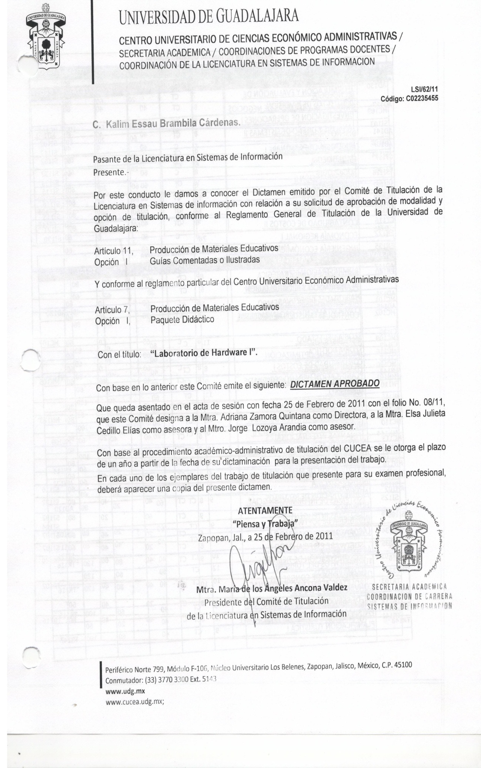
Agradecimientos

Índice Temático

Asignatura a la que apoya
Indicara en que asignatura o materia del plan de estudios vigente proporcionara el apoyodel trabajo realizado.

Introducción
Idea general del tema que se trata, así como un comparativo con materiales existentes y las ventajas que presenta este trabajo.

Metodología Utilizada
Es dar una explicación del método de trabajo utilizado en la elaboración del documento.

Desarrollo de la Guía
Es muy importante recordar que en este apartado deberán ser explícitos y abundar en actividades gráficos e imágenes que apoyen el desarrollo del tema.

Actividades prácticas o teóricas

Lista de materiales necesarios

Desarrollo del proceso

Resultados esperados

Actividades Propuestas

Anexos

Bibliografía

